# 第13章 MySQL用户和权限管理

## 设置客户端字符集

Set names latin1;

Set names utf8;

### 网页PHP连接设置字符串

<?php mysql_connect('192.168.80.200','root','www.91xueit.com') or die('数据库连接错误：'.mysql_error());

mysql_query("set names 'utf8' ");

mysql_query("set character_set_client=utf8");

mysql_query("set character_set_results=utf8");

mysql_select_db('students');

?>

## 设置mySQL默认字符集

### 更改mySQL默认字符集

[root@WebServer ~]# vi /etc/my.cnf

[mysqld]

datadir=/var/lib/mysql

socket=/var/lib/mysql/mysql.sock

user=mysql

# Disabling symbolic-links is recommended to prevent assorted security risks

symbolic-links=0

skip-name-resolve

default-character-set=utf8

重启mySQL服务

[root@WebServer ~]# service mysqld restart

停止 mysqld： [确定]

正在启动 mysqld： [确定]

## MySQL账户管理

## 练习1：查看mysql数据库中的权限表

使用putty连接ubuntu服务器。输入以下命令查看mySQL中的权限表。

root@mySQL1:~# mysql -u root -p

Enter password:

mysql> use mysql;

mysql> show tables;

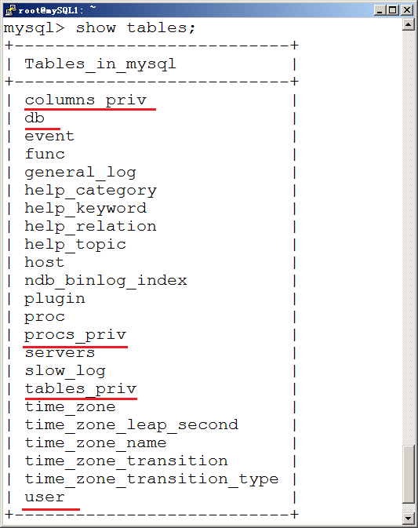

## 练习2：使用命令行创建mySQL用户

本练习你将使用putty连接到Ubuntu服务器，使用mysql工具查看mySQL用户，创建新用户。授予用户权限。在mysql数据库中user表存储了用户和全局权限

1. 查看用户

使用putty连接到UbuntuServer

root@ubuntuServer:~# mysql -u root -p

Enter password:

mysql> use mysql;

mysql> select user,host from user;

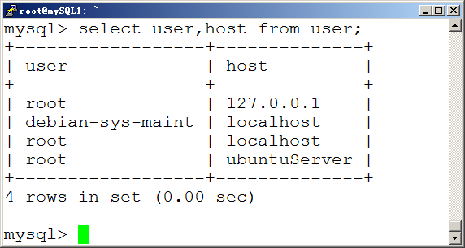

最好不要删除127.0.0.1和localhost，否则在服务器本地不能连接mySQL。

1. 使用create user创建新用户

使用CREATE USER创建新用户，没有赋予任何权限。

下面创建两个用户webuser，一个允许本地登录，一个允许192.168.80.网段能够登录，注意密码不一样。

mysql> create user 'webuser'@'localhost' identified by 'a1!';

mysql> create user 'webuser'@'192.168.80.%' identified by 'a2!';

创建不需要登录密码的用户，不需要identified by。

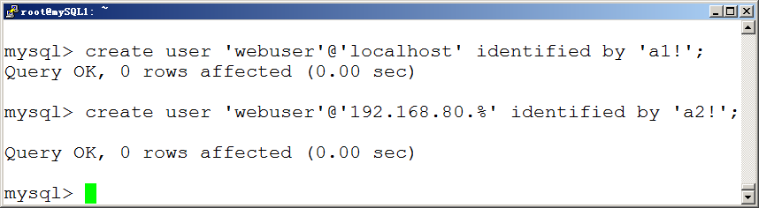

1. 使用grant授权用户并创建用户（创建mySQL管理员）

下面使用grant语句创建一个root用户，该用户可以在任何计算机登录，授予所有权限，所有数据库所有表，能够且能够授权。

mysql>grant all privileges on *.* to 'root'@'%' identified by 'a1!' with grant option;

mysql> flush privileges;

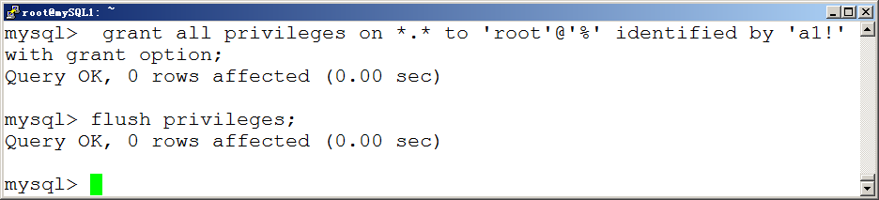

1. 重设用户密码

将'webuser'@'192.168.80.%'用户密码设置为123456

注意：mySQL用户webuser

mysql> set password for 'webuser'@'192.168.80.%'=password('123456');

### 练习3：mySQL授权

下面的练习，将会授权练习2创建的用户webuser@localhost对mySQL数据库对象的访问权限，权限由小变大。并验证权限。

MySQL权限级别

全局权限

数据库权限

表权限

列权限

1. 授予列权限

授予用户webuser@localhost能够查询schoolDB数据的所有表，只能更新TStudent表的sname和Email列。

授予用户能够更改数据库schoolDB.TStudent的Email,Class

mysql> grant select on schoolDB.* to 'webuser'@'localhost';

mysql> grant update(Email,Class) on schoolDB.TStudent to 'webuser'@'localhost';

mysql> flush privileges;

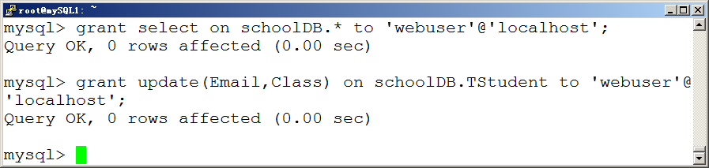

1. 验证授权

再打开Putty，使用root连接，登录mySQL使用webuser@localhost，验证权限。

字符集设置为UTF-8

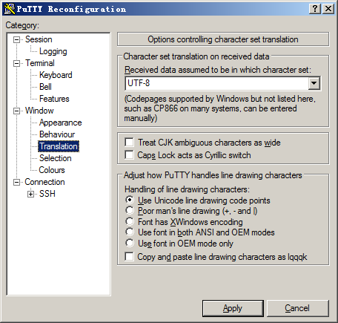

使用webuser连接mysql

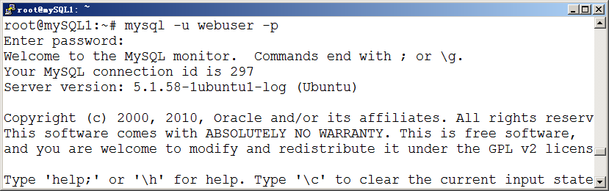

更改数据库，查询Tstudent表，可以看到能查询

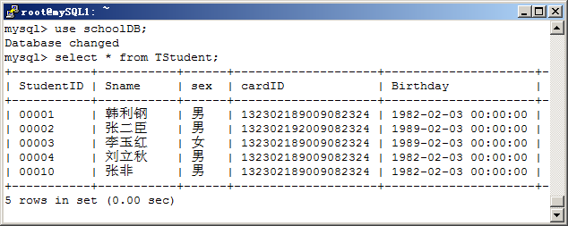

更改姓名遭到失败

mysql> update TStudent set Sname='zhang' where StudentID='00010';

更改班级成功

mysql> update TStudent set Class='NET' where StudentID='00010';

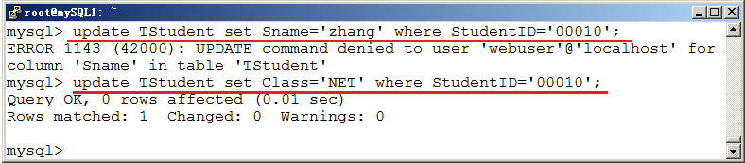

插入记录和删除记录都被拒绝

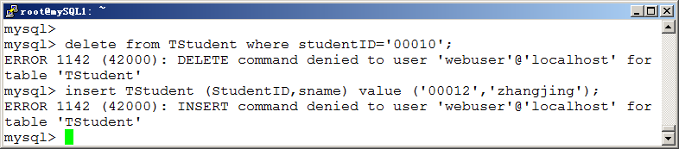

这足以证明授权成功。

1. 授予表权限

授权'webuser'@'localhost'用户能够对数据schoolDB中Tstudent能够select,update,delete,insert权限，刷新权限。

mysql> grant select,update,delete,insert on schoolDB.* to 'webuser'@'localhost';

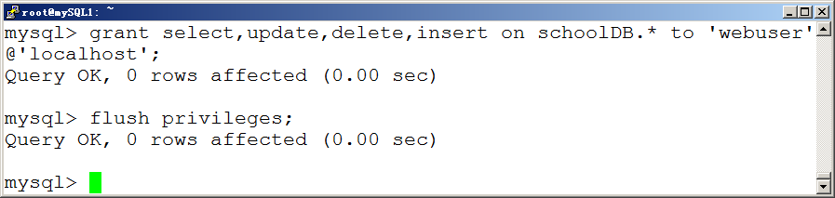

这次不用重新连接，直接验证能够插入成功。

mysql> use schoolDB;

mysql> insert TStudent (StudentID,sname) value ('00012','zhangjing');

mysql> delete from TStudent where studentID='00010';

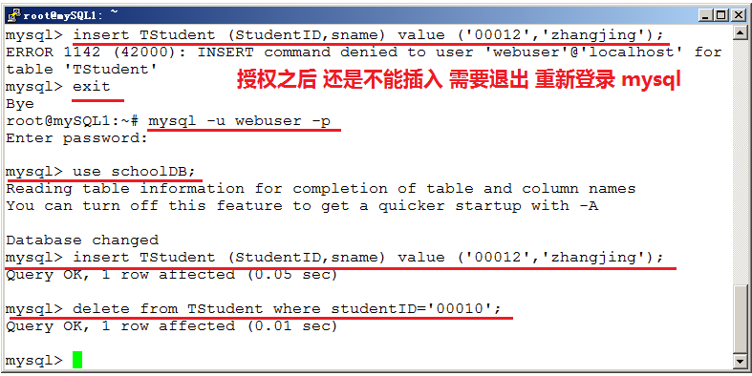

创建一个新的表，遭到拒绝

mysql> create table webTB (sid int,sname varchar(10));

删除现有表，遭到拒绝

mysql> drop table TScore;

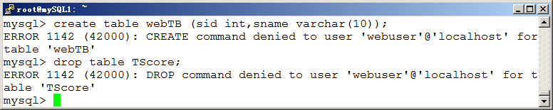

1. 授予数据权限

在root@localhost打开的窗口。执行以下命令。

授权'webuser'@'localhost'用户能够对数据库schoolDB完全控制。

mysql> grant all privileges on schoolDB.* to 'webuser'@'localhost';

mysql> flush privileges;

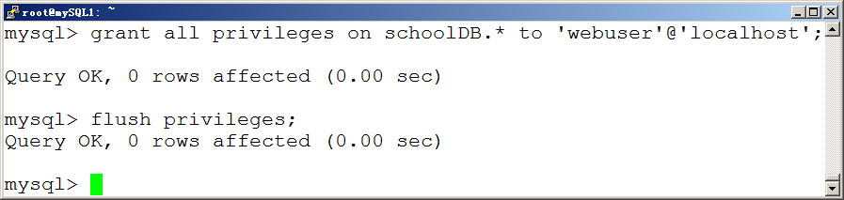

1. 验证数据库权限

在webuser@localhost登录，退出，重新登录。

可以创建表

可以删除表

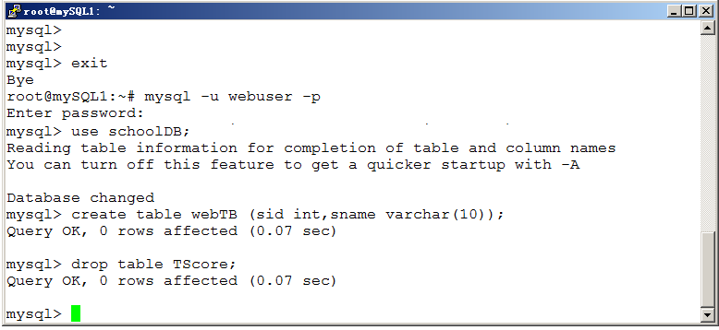

创建数据库失败

mysql> create database webdb1;

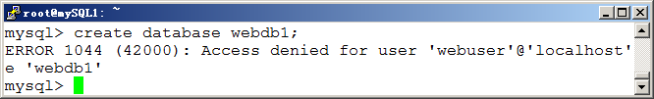

1. 授予全局权限

在root@localhost登录的窗口，授予webuser@localhost为mysql数据库所有权限，即mySQL管理员。

mysql> grant all privileges on *.* to 'webuser'@'localhost';

mysql> flush privileges;

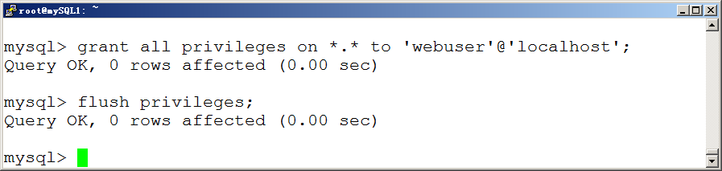

插入一条记录，拒绝。

1. 验证全局权限

在webuser@localhost打开的窗口。

退出，重新登录mySQL，创建数据库，能够成功。

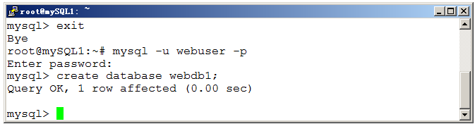

### 练习4：查看授予的权限

使用root@localhost连接mySQL，查看授予的权限。

mysql> show grants for 'webuser'@'localhost';

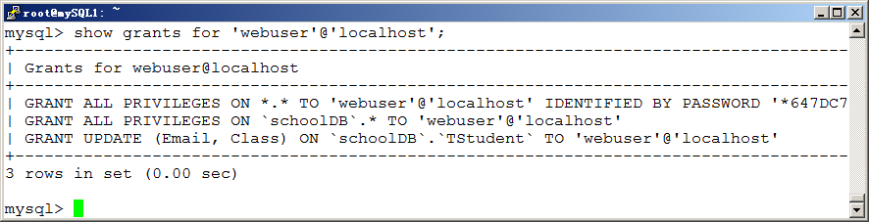

### 练习5：取消授权

取消授予的权限

mysql> revoke update(Email,Class) on schoolDB.TStudent from 'webuser'@'localhost';

mysql> flush privileges;

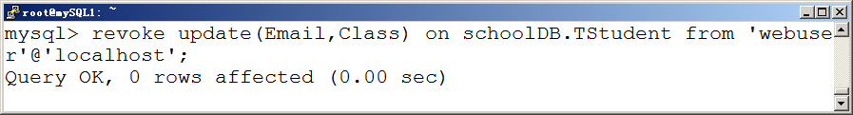

再次查看权限，发现该用户的权限只剩下两条。

mysql> flush privileges;

mysql> show grants for 'webuser'@'localhost';

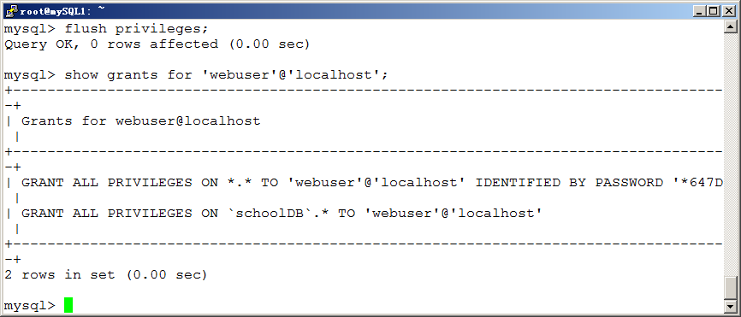

### 练习:6：使用图形界面查看设置的权限

使用mySQL Manager连接，可以创建用户，授权全局权限，表权限，列权限。

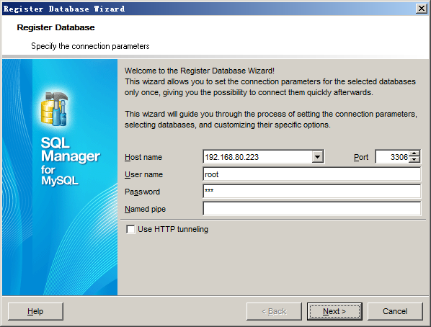

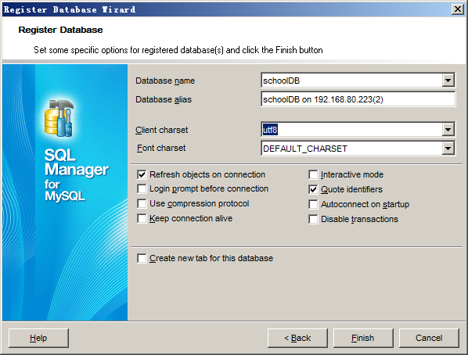

点击下图中，可以看到所有用户，全局权限，表权限和列权限。

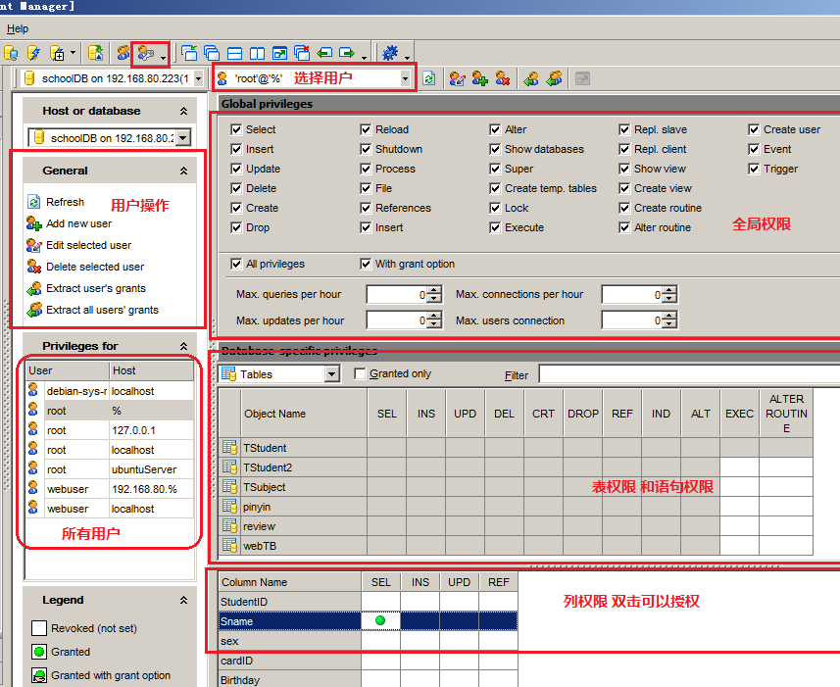

### 练习7：恢复root密码

忘记了root密码，可以更改配置文件，在[mysqld]段中加入一行“skip-grant-tables”，重启mySQL服务，可以使用root账号空密码登录mySQL。

sudo vi /etc/my.cnf

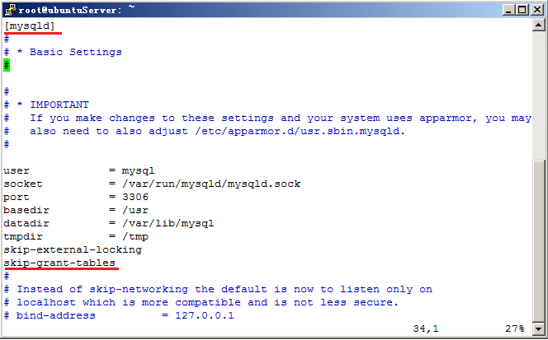

重启mySQL服务

root@ubuntuServer:~# /etc/init.d/mysql restart

再次登录不需要输入密码。

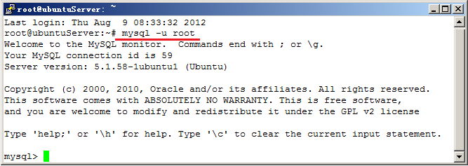

重设密码

mysql> use mysql;

mysql> update user set password=PASSWORD('123') where user='root';

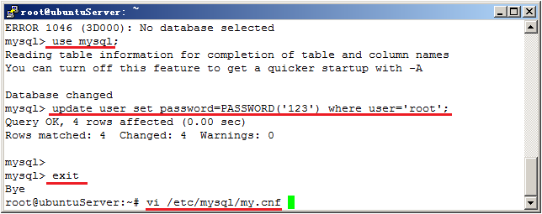

编辑配置文件

注释掉

skip-grant-tables

重启mySQL服务

root@ubuntuServer:~# /etc/init.d/mysql restart

使用新密码登录

